**月考测试卷七年级地理试题**

（考试时间45分钟，满分80分）

**说明：本试卷分第I卷和第II卷两部分。第I卷为单项选择题，共40个小题，每小题1分，共40分；第II卷为非选择题，共40分。**

第I卷（共40分）

|  |  |  |  |  |  |  |  |  |  |  |  |  |  |  |  |  |  |  |  |  |
| --- | --- | --- | --- | --- | --- | --- | --- | --- | --- | --- | --- | --- | --- | --- | --- | --- | --- | --- | --- | --- |
| **题号** | **1** | **2** | **3** | **4** | **5** | **6** | **7** | **8** | **9** | **10** | **11** | **12** | **13** | **14** | **15** | **16** | **17** | **18** | **19** | **20** |
| **答案** |  |  |  |  |  |  |  |  |  |  |  |  |  |  |  |  |  |  |  |  |
| **题号** | **21** | **22** | **23** | **24** | **25** | **26** | **27** | **28** | **29** | **30** | **31** | **32** | **33** | **34** | **35** | **36** | **37** | **38** | **39** | **40** |
| **答案** |  |  |  |  |  |  |  |  |  |  |  |  |  |  |  |  |  |  |  |  |

1. **单项选择题（下列各题的四个选项中，只有一个是最符合题意要求的。）**

1.最寒冷和最炎热的大洲分别是（ ）。

A.亚洲、大洋洲 B.非洲、亚洲 C.南极洲、非洲 D.亚洲、南美洲

2.下列关于世界年平均气温分布规律的描述，不正确的是（ ）。

A.由赤道向两极气温逐渐降低 B.同一纬度，海洋与陆地气温不相同

C.同一纬度的陆地上，海拔越低，气温越低

D.同一纬度的陆地上，海拔越高，气温越低

3.下列地区中，降水量最少的是（ ）。

A.亚马孙平原 B.刚果盆地 C.非洲北部 D.亚欧大陆的沿海地区

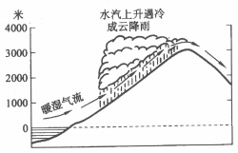4．下图反映的是（ ）。

A.距海越近，降水就越多 B.山地迎风坡降水较多

C.山越高，降水越多 D.大陆西岸降水多

5.湿热空气受热膨胀上升，变冷而凝结形成的降水类型是（ ）。

A.台风雨 B.地形雨 C.锋面雨 D.对流雨

6.被称为“世界雨极”的是（ ）。

A.火烧察 B.雅鲁藏布江大拐弯处 C.乞拉朋齐 D.阿齐济耶

7.每年的3月21日（或20日）和9月22日（或23日），太阳直射（ ）。

A.北回归线 B.南回归线 C.极圈 D.赤道

8.由于人类生产、生活大量排放二氧化碳而产生的现象是（ ）。

A.大气臭氧层破坏 B.温室效应 C.赤潮 D.地形雨

9.下列关于地球公转的叙述，错误的是（ ）。

A.围绕着太阳公转 B.公转周期为1年

C.产生了昼夜长短的变化 D.产生了日月星辰的东升西落

10.下列气候中，“雨热同期”特征非常明显的是（ ）。

A.温带海洋性气候 B.地中海气候

C.亚热带季风气候和亚热带季风性湿润气候 D.热带沙漠气候

11.“人间四月芳菲尽，山寺桃花始盛开。”这一现象的最主要影响因素是（ ）。

A.海陆分布 B.地球形状 C.地球运动 D.地形地势

12.地形雨形成的条件是（ ）。

A.赤道地区空气强烈对流区 B.冷暖空气相遇时

C.水平运动的暖湿气流遇到山地阻挡 D.任何地区、任何条件下均可以形成13.热带草原气候分布最广的大洲是（）。A.南美洲 B.北美洲 C.非洲 D.亚洲

14.有“地球之肺"之称的是（ ）

A.热带草原 B．亚热带常绿阔叶林 C.热带雨林 D.亚热带常绿硬叶林

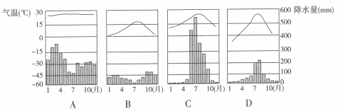15.下列4种气候资料统计图所示气候中，具有“终年高温多雨"特征的是（ ）

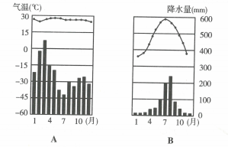下图是A.B两地月平均气温曲线和降水量柱状示意图。读图，完成第16-17题

16.A地气温特点是（ ）。A.终年高温 B.夏季高温 C.四季如春 D.终年严寒

17.B地降水最多的季节是（ ）。A.冬季 B.春季 C.夏季 D.秋季

18下列诗句中，可以描述天气的是（ ）。

A.东边日出西边雨，道是无晴却有晴 B.二月江南花满枝，他乡寒食远堪悲

C.三月东风吹雪消，湖南山色翠如浇 D.五月春色归来迟，二月垂杨未挂丝

19.赤道地区终年高温多雨，两极地区终年寒冷干燥。形成这种气候差异的主要因素是（ ）。A.纬度位置 В.海陆分布 C.地形地势 D．人类活动

读我国东部某日穿衣指数分布图，完成第20-21题。

20．该图所示的日期，最不可能是（ ）A.4月20日 B.5月1日C.7月20日 D.10月31日 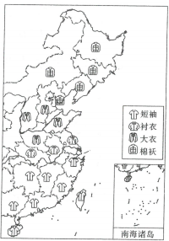21.造成全国穿衣指数如图分布的主要原因是（ ）。

A.度差异 B.地势高低 C．海陆位置 D.风俗习惯

读城市热岛效应示意图，完成第22-23题。

22.形成城市热岛效应的主要因素是（ ）

A.纬度位置 B.海陆分布 C.地形地势 D.人类活动

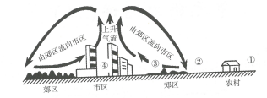23.为了净化城市空气，在①②③④ 4地中，最适宜修建绿色生态屏障的是（ ）。А.① B.② C. ③ D.④

24.位于赤道附近的乞力马扎罗山终年积雪，形成这种现象的最主要原因是（ ）

A.纬度位置 B.海陆位置 C.人类活动 D.地形地势

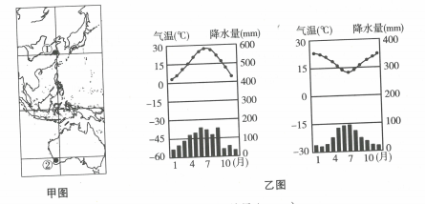甲图中①②两城市地处中纬度沿海地区，乙图是①②两城市的气温曲线和降水柱状图。读图，完成第25-26题。

25. ①②两城市所在的国家共同濒临的大洋是（ ）。

A.印度洋 B.大西洋 C.太平洋 D.北冰洋

26.①②两城市的气候相比（ ）。

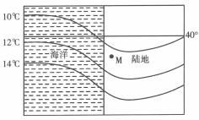A.高温同期，多雨也同期 B.高温不同期，多雨同期

C.高温同期，多雨不同期D.高温不同期，多雨也不同期

读图，完成第27-28题。

27.根据图中信息判断，此时M地为（ ）。A.北半球冬季 B.北半球夏季 C.南半球冬季 D.南半球夏季

28.M地的气候类型为（ ）

A.温带季风气候 B.亚热带季风气候 C.温带海洋性气候 D.地中海气候

29.利用手机下单，随时归还的“共享单车”已成为城市的一种新兴的绿色交通出行方式。下列关于这种绿色出行的叙述，不正确的是（ ）。

A.低碳出行，有利于改善城市空气质量 B.缓解城市公共交通压力

C.为居民提供一种新的出行方式 D.侵占城市大量交通主干道

小实验：在两只烧瓶里分别充满CO，和空气，塞紧带有温度计和胶头滴管的橡皮塞。再把两只烧瓶放在红外线下照射，观察温度升高的情况（下图所示）。结论：两瓶在相同光线照射下，装Co2的温度较邻瓶高，最大可达4℃。据此完成第15-16题。

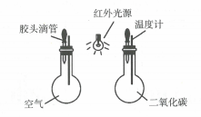30.该实验模拟的是（ ）。

A.全球变暖 B.酸雨污染 C.大气污染D.臭氧层破坏

31.大气中CO，增多的主要原因是（ ）。

①大量燃烧矿物能源 ②火山喷发③过度发展核电④过度砍伐森林A.①② B.①③ C.②③ D.①④

32.低碳生活，从我做起。下列“小事”不符合低碳生活原则的是（ ）。

A.提倡步行，骑自行车 B.随手关灯，节约用电

C．赠送礼物时豪华包装 D.拒绝使用一次性筷子

33.下列关于世界气候地区差异的叙述，正确的是（ ）。

A.亚热带大陆西岸是亚热带季风气候，亚热带大陆东岸为地中海气候

B.热带范围既有全年高温多雨地区，也有终年炎热干燥地区

C.40°S~60°N大陆西岸为温和多雨的温带海洋性气候

D.温带大陆性气候分布最广的大陆是南美洲大陆

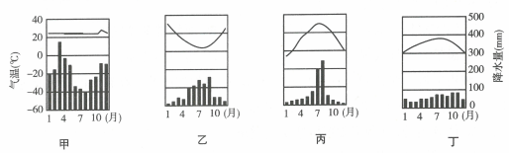34.下列关于4地气候特征的叙述，正确的是（ ）。

A.甲地年降水总量不足2000mm B.乙地分布在北纬30°-40°的大陆西岸

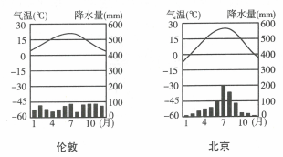C.丙地气候特点是夏季高温多雨，冬季寒冷干燥 D.丁地位于南半球，全年温和多雨35.读图，判断下列叙述正确的是（ ）。

A.气温年较差较大的是伦敦

B.两地降水都集中在夏季

C.北京的气候类型是亚热带季风气候

D.伦敦夏季凉爽冬季温和，各月降水较均匀

36.地中海气候的特点是（ ）。

A.夏季高温多雨，冬季寒冷干燥 B.冬无严寒，夏无酷暑

C.夏季炎热干燥，冬季温和多雨 D.全年温和湿润

读安第斯山脉南段图及A、B两地的气候资料图，完成第37-38题

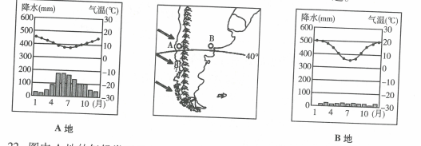

37.图中A地的气候类型是（ ）。

A.地中海气候 B．亚热带季风气候 C.温带季风气候 D.温带海洋性气候

38.造成A、B两地降水不同的主要因素是（ ）。

A.纬度 B.地形 C．海陆分布 D.太阳辐射

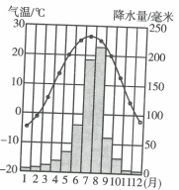读某城市气温年变化曲线和逐月降水量图，完成第39-40题

39.该城市位于（ ）。

A.热带 B．北温带 C.南温带 D.北寒带

40.下列关于该城市气候特征的描述，最恰当的是（ ）。

A.夏季高温，冬季寒冷，四季分明

B.夏季高温多雨，冬季寒冷干燥

C.夏季多雨，冬季少雨，降水季节变化大

D.夏季凉爽，冬季温和，降水集中于夏季

第**II**卷综合题（共40分）

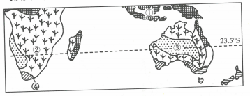读世界局部气候类型分布图，完成第41题。

41.(1)下列关于图中气候类型的判断，正确的是（ ）。

A.①是地中海气候 B.②是热带草原气候

C.③是热带雨林气候 D.④是温带海洋性气候

(2).下列关于①②③④ 4地气候类型分布地区的叙述，正确的是（ ）。

A.①气候主要分布在赤道附近 B.②气候分布在南北纬30°-40°的大陆西岸

C.③气候分布在中纬度地区的大陆东岸D.④气候分布在南北纬40°-60°的大陆西岸

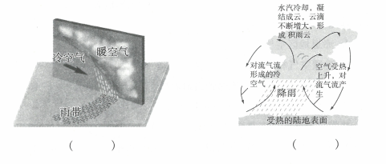42.降水主要有地形雨、对流雨、锋面雨3种类型。根据下面两种降水示意图，判别它们属于哪种降水类型。

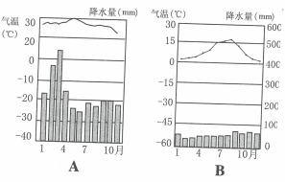43.读气温曲线和降水柱状图，完成相关问题。

（1）A，B两地气温年较差大的是 。据图可判断A地位于五带中的 带，B地位于 带。

（2）A、B两地中终年多雨的是 , 终年湿润的是

（3）据图可判断A地气候类型是

B地气候类型是

（4）B地可能位于（ ）。

A.南北纬30°-40°大陆东岸 B.南北纬30°-40°大陆西岸

C.中纬度40°-60°大陆东岸 D.中纬度40°~60°大陆西岸

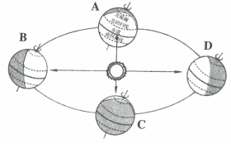44.读下图，完成相关问题。

（1）在图中标注公转、自转方向。

（2）阳光直射赤道时，北半球节气为 或

（3）北极圈以北地区全部出现极昼现象时，地球位于 点的位置.

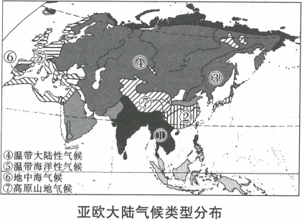（4）当地球按A-B-C公转时，太阳直射点的位置从赤道移到 _，再从

移到赤道，一直直射在北半球，经历了从春分到 再到 的节气变化。

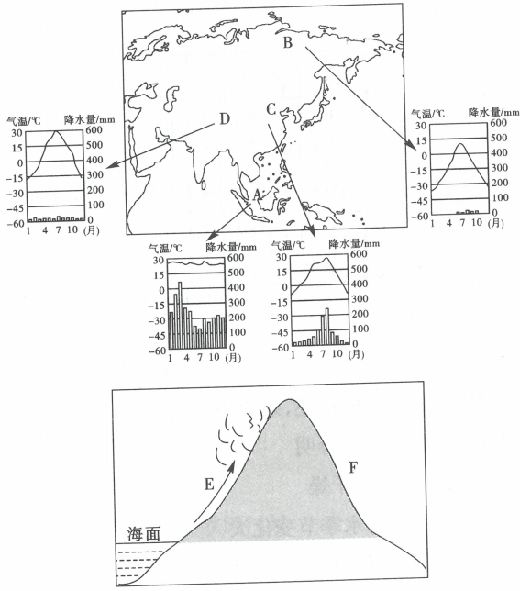45.(附加) 读亚欧大陆示意图，完成相关问题。

（1）A、B两地气温差异的主要影响因素是 ；C、D两地降水差异的主要影响因素是 。E、F两地中， 地植被类型更为丰富，原因是

（2）最能体现“早穿棉袄午穿纱，围着火炉吃西瓜”这句话的地点是

（填字母），原因是

46(附加).探究亚欧大陆气候类型分布特点，归纳影响气候空间分布的主要因素。

<案例一>亚洲东部和南部季风气候分布

现象：023为亚洲的季风气候区，其中①是 季风气候；②是

季风气候；③是 季风气候。

小结：影响亚洲东部和南部季风气候分布差异的主要因素是

<案例二>亚欧大陆中纬度地区气候的分布

现象：北纬30°~60°的大陆西岸为 气候和 气候；而北纬30°~60°的大陆东岸为两种季风气候；北纬30°~60°的大陆内部为 气候。

小结：影响亚欧大陆中纬度地区气候分布差异的主要是 因素。

<案例三〉高原山地气候的分布

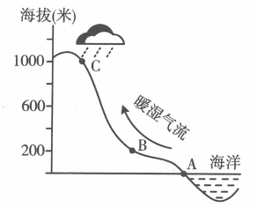⑦地是青藏高原地区，夏季气温比东部同纬度的长江中下游平原低很多。气象工作者在下图B处（海拔200米）测得的气温是14.8℃，则C处的气温约是 °C；降水也有很大差异，迎风坡降水 .

归纳总结：影响世界气候分布的主要因素有纬度位置、 和 等。